**Перечень типовых вопросов для защиты курсовой работы**

1. **Перечислите перечень, последовательность и содержимое этапов разработки унифицированного процесса (RUP).**

1) начальная стадия: основные требования, ограничения, базовая версия модели прецедентов

2) уточнение: анализ области и построение архитектуры, документирование требований, анализ рисков и оценки работы

3) построение: реализация большей части функционала

4) внедрение

1. **Перечислите и поясните рабочие процессы и их модели.**

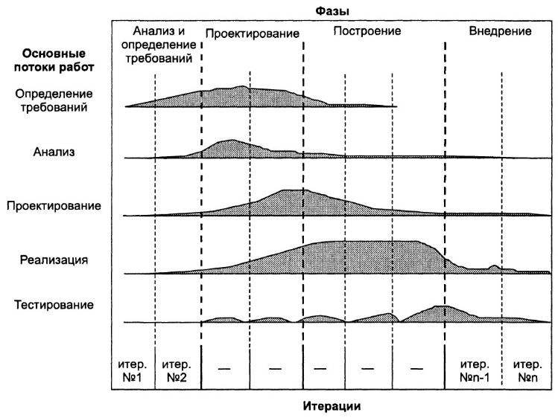

Каждая итерация в RUP это классический Waterfall, содержащий все 5 этапов работ по сбору требований и их анализу, проектированию, разработке, тестированию и доставке.

1. **Что такое итерация? Почему RUP является инкрементно-эволюционным? Поясните его особенности.**

RUP использует итеративную модель разработки. В конце каждой итерации (в идеале продолжающейся от 2 до 6 недель) проектная команда должна достичь запланированных на данную итерацию целей, создать или доработать проектные артефакты и получить промежуточную, но функциональную версию конечного продукта. Итеративная разработка позволяет быстро реагировать на меняющиеся требования, обнаруживать и устранять риски на ранних стадиях проекта, а также эффективно контролировать качество создаваемого продукта.

1. **Как проводят определение архитектурно-значимых прецедентов?**
2. **Как составляют и из каких элементов состоят модель прецедентов, модель анализа, модель проектирования и модель реализации?**

Модель прецедентов: актер, прецеденты, связи между ними (наследование включение, расширение)

Модель анализа: граничный класс (связь с актером), управляющий класс, класс сущности (долгоживущая информация)

Модель проектирования: описание физической реализации на уровне классов и компонентов

Модель реализации: развертывание?

1. **Что такое трассировка и как ее проводят?**

Трассировка - один из видов зависимости, указывающий на [связь](https://openu.ru/Books/UML/Link.asp) между двумя элементами, которые представляют собой одну и ту же концепцию, находящуюся на разных уровнях значимости. Трассировка отражает не семантику модели, а связи между элементами, имеющими различную семантику (то есть между элементами различных моделей или различных уровней значения).

1. **Поясните рабочий процесс Определение требований. Из каких действий он состоит? Какие артефакты и как создаются при его выполнении?**

Что делается на фазе:

* Определяются границы
* Основные риски
* Определяются арх методы
* Оценка приблизительной стоимоти
* Некий макет

Выход:

* Актеры и Прецеденты
* Контекст системы
* Функциональные и нефункциональные тебования

1. **Поясните рабочий процесс Анализ. Из каких действий он состоит? Какие артефакты и как создаются при его выполнении?**

Выход:

* Анализ архитектуры
* Анализ прецедентов
* Анализ классов
* Анализ пакетов

1. **Поясните рабочий процесс Проектирование. Из каких действий он состоит? Какие артефакты и как создаются при его выполнении?**

Что делается на фазе:

* Управление и утсранение рисками
* Уточнение затрат
* Определение плана
* Подготовка

Выход:

* Классы
* Подсистемы
* Архитектурв
* Уточненные прицеденты

1. **Поясните рабочий процесс Реализация. Из каких действий он состоит? Какие артефакты и как создаются при его выполнении?**

* Рарзаьотка
* Отладка
* Тетстирование
* Оценка качества

1. **Поясните рабочий процесс Тестирование. Из каких действий он состоит? Какие артефакты и как создаются при его выполнении?**

* Проверка взаимобдействия компонентов
* Проверка правильности интеграции компонентов
* Проверка точности реализации всех требований

Выход:

* План тестирования
* Модель тестирования
* Результаты тестирования
* баги

1. **Как выполняют тестирование ПО во время унифицированного процесса? Как это выполнено в работе?**

Выполняется на каждой фазе, но делает разные вещи (то анализ критериев, от разработка тестирования, то тетсрование)

1. **Как выполняют планирование проекта? Как это выполнено в работе?**

Риски, цена, длительность и приоритеты

1. **Как выполняют оценку затрат, длительности и стоимости на разных этапах унифицированного процесса? Как это выполнено в работе?**

COCOMO-II

1. **Что такое риски? Как ими управляют? Как это выполнено в работе?**
2. **Что такое архитектура система? Как ее описывают на различных рабочих процессах? Как это выполнено в работе?**
3. **Что такое паттерны? Какие были реализованы в курсовой работе? Покажите их на диаграмме классов и последовательности.**
4. **Покажите и поясните паттерны в исходном коде программы.**
5. **Покажите и поясните как выполнена трассировка конкретного элемента модели по всем рабочим процессам.**
6. Покажите и поясните трассировку основых архитектурных элементов.
7. Объясните конкретную диаграмму или модель: что на ней изображено, какие элементы, что означают связи элементов и сами элементы; на каком этапе и в каком рабочем процессе она построена; как связана с другими диаграммами и моделями.
8. Какие модели были построены в конкретном рабочем процессе? Какие артефакты являлось исходными для них и какие артефакты были созданы на их основе?
9. Что является результатом выполнения каждого из этпов разработки (в работе)?